Стиль “Модернизм”
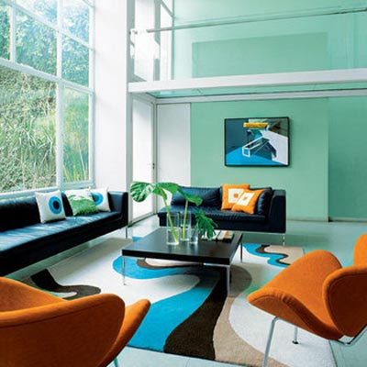
СТИЛЬ МОДЕРНИЗМ – это, прежде всего, все новое и передовое. Данный стиль предполагает использование самых современных разработок в интерьере и архитектуре. Приветствуется включение в интерьер таких материалов, как металл, стекло, пластик. Стиль также характеризует четкая геометрия пространства.
Стиль модернизм не привязан к каким-либо историческим или национальным стилям. Он интернационален и демократичен. Также это направление стремится к функциональности, отсутствию каких-либо украшений и минимализму в интерьере.Модернизм в интерьере – это смелые эксперименты с цветом и формой, игра с пространством. И в то же время – это практичность и удобное функциональное помещение.
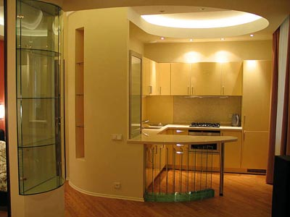
Стены в стиле модернизм: Декорируются разнообразными конструктивными элементами: сборными и разборными, легкими алюминиевыми и традиционными железобетонными; арочными, балочными и вантовыми, главное, чтобы оставались логичными и целесообразными.
Потолок в стиле модернизм: Создается эффект игры с пространством, многоуровневость, несимметричность. Как правило, белый или светлого тона, зачастую добавляют глянцевый эффект.
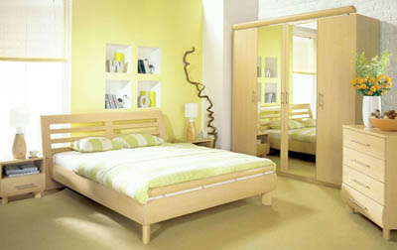
Пол в стиле модернизм: Зависит только от требуемого качества к покрытию и функциональному назначению комнаты (ванная, гостиная, кухня и т.п.), в остальном без ограничений. Орнамент или текстура (например, паркета) строгая и четкая. Если выбираете ковер, то яркий, однотонный с геометрической формой или асимметричный. Тоже и для ковролина, но чаще выбирается однотонный нейтрального цвета.
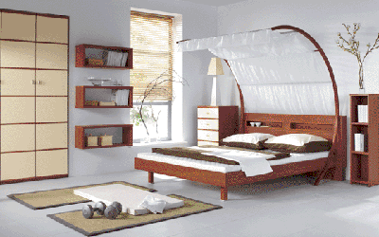
Мебель в стиле модернизм: Массового производства. Оригинальные конструкции, часто с контрастным сочетанием фактуры и цвета. В отделке мебели в стиле модернизм используются такие материалы, как стекло, пластик, хромированные и никелированные материалы. Одна из примет стиля – мебель из искусственной кожи.
Предметы декора в стиле модернизм: В элементах декора постоянная борьба и спор со старыми стилями. Если шторы на окна, то либо из необычных тканей и материалов, либо нейтральные, позволяющие сконцентрировать внимание на самом интерьере.
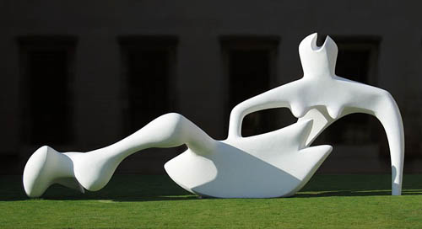
В скульптуре модернизма обтекаемые и органические формы (изгибы под человеческое тело). Также могут использоваться и жалюзи. Керамические и стеклянные вазы необычной формы, асимметричные. Аксессуаров и украшений должно быть по минимуму.

Советы профессионалов:
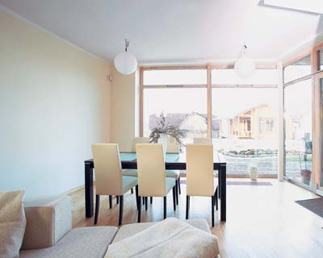
1. Выбирая стиль модернизм в интерьере, вы должны осознавать дальнейший уход от условностей и общепринятых канонов и переход к современному стилю, а значит и переход к аналогичному образу жизни, хотя бы в раках дома. Стиль идеально подходит энергичным людям, часто выбирается в интерьерах молодежи пропагандирующих «new style», а значит, желающих получить динамику и практичность в интерьере.
2. Для стиля модернизм характерны цвета: бежевая гамма и также нейтральные тона, а также их сочетания с перламутровым, серебристым цветом и «металликом». Такая специфичная цветовая гамма призывает устремиться в будущее, отбросить старые стереотипы и установки. В современных реалиях к этой гамме добавляются насыщенные и яркие цвета (ближе к постмодернизму).
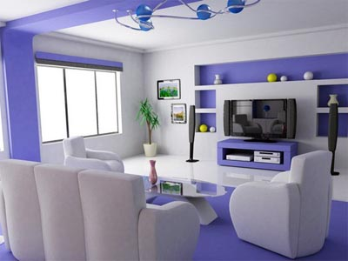
3. Немаловажной деталью интерьера модернизма являются фотографии и картины, также отличающиеся своей неординарностью. Наиболее значительными модернистскими тенденциями в живописи считаются импрессионизм, модерн, экспрессионизм, нео- и постимпрессионизм, фовизм, кубизм, футуризм. А также более поздние течения — абстрактное искусство, дадаизм, сюрреализм.
4. Для интерьера в стиле модернизма очень характерна своеобразная игра с пространством. Кроме конструкций трансформеров, она проявляется в создании разноуровневого пола, акцентированию оконных и стенных ниш, свободной планировке. Быстрое изменение пространства достигается за счет раздвижных или складчатых дверей, а также многофункциональной мебели.
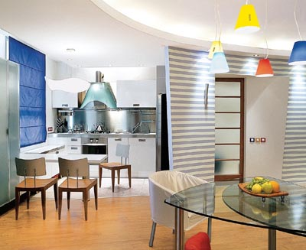
5. В модернизме акцентируется внимание на те конструкции, которые обычно пытаются скрыть: лестницы, балки, отопительные трубы. Если и декорируются, то не изменяя их естественность.
6. Окна являются важной частью интерьера. Они должны быть как можно более просторными, иногда занимающими всю стену и так же, как двери, раздвижными или поворотными.
7. Модернизм в интерьере в момент появления называли «штучным» стилем. Каждый интерьер – неповторим и своеобразен. Недаром в эту эпоху появилась профессия дизайнер. Рекомендация обращения к профессионалам в этой сфере - это не реклама, а скорее совет к созданию желанного интерьера в качественном формате.

История стиля модернизм:
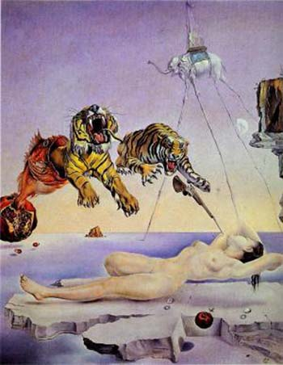
МОДЕРНИЗМ (лат. modernus — «современный») — направление в культуре XX века, характеризующееся разрывом с прошлым историческим опытом, стремлением утвердить новые нетрадиционные начала в искусстве, обновлением художественных форм, а также условностью (схематизацией, отвлечённостью) стиля. Термин «модернизм» распространен только в отечественной культуре, в западных источниках — это термин «modern». Так как в русской эстетике «модерн» означает художественный стиль, предшествующий модернизму, необходимо различать эти два понятия, дабы избежать путаницы
В архитектуре выражение «модернизм» употребляется часто как синоним термина «современная архитектура», но последний термин все же шире. Модернизм в архитектуре охватывает творчество пионеров современной архитектуры и их последователей с начала 1920-х годов и по 70-е—80-е годы (в Европе), когда в архитектуре возникли новые тенденции.
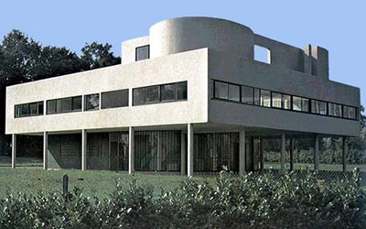
В результате общественного развития, роста потребностей людей, обостренных большими разрушениями второй мировой войны, возник острый дефицит архитектурных застроек. Следствием этого стало масштабное строительство, ориентированное на сверхприбыль заказчиков.
Под эти проекты разрабатывались соответствующие технологии градостроительства, унифицированные сборные элементы, предполагающие монотонную застройку окружающей среды. Конструкция и форма здания стремятся быть красивыми сами по себе и не нуждаются в дополнительной декорации – просто, дешево, демократично.
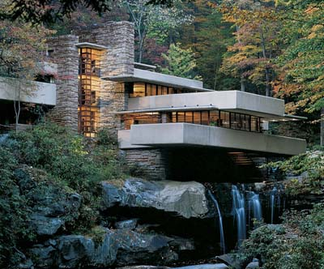
Принципы модернизма — использование самых современных материалов (железобетонные конструкции, стекло), рациональный подход к решению конструкций и внутренних пространств, отсутствие тенденций украшательства, принципиальный отказ от исторических реминисценций в облике сооружений, их «интернациональный» характер.
Модернизм в архитектуре ассоциируется с такими понятиями (движениями), как авангардизм, пуризм, функционализм, конструктивизм, «новое движение», интернациональный стиль, техницизм, минимализм.
Основные представители модернизма в архитектуре, которым принадлежит роль первопроходцев, это — Фрэнк Ллойд Райт, Вальтер Гропиус, Рихард Нойтра, Людвиг Мис ван Дер Роэ, Ле Корбюзье, Алвар Аалто, Оскар Нимейер и некоторые другие.
В искусстве модернизм проявляет себя как бунт против традиционности и канонов. Стремление найти связь с жизнью, решить большие социальные проблемы порождало в их творчестве художников мучительные противоречия. Элементы реализма то в скрытом, то в более явном виде пробивались в их искусстве сквозь деформированные приемы передачи действительности
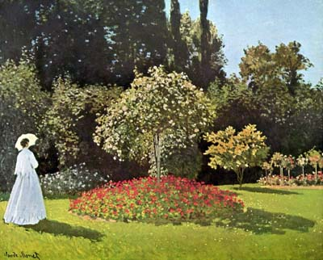
Модернистская модель была одной из лидирующих в западной цивилизации первой половины XX века; во второй же половине века она была подвергнута развёрнутой критике. Надо заметить, что Советский Союз на начало XX века был абсолютно наравне с Европой в области дизайна. В 1932 году у нас закрываются все художественные мастерские, объявляется сталинский классицизм.

